GRUPO 2 · ENIGMA
Práctica de campo 05 y 06
Caso de uso principal: inicio de sesión en DFIT Power

1. Caso de uso: inicio de sesión
El inicio de sesión es la puerta de entrada de DFIT Power. Permite que el administrador o el socio ingresen con su correo y contraseña, y protege el panel de quien no tenga una cuenta válida.
Actores | Administrador del gimnasio y socio
Precondición | La persona tiene una cuenta creada y activa en Firestore.
Flujo principal | 1. El usuario abre la pantalla Iniciar Sesión (/Home/Login).  2. Escribe su correo y su contraseña.  3. Presiona «Iniciar sesión».  4. El sistema valida las credenciales y lo lleva al panel principal (/Home/Dashboard).
Flujos alternos | A1. Contraseña incorrecta: el sistema muestra «Correo o contraseña incorrectos».  A2. Acceso directo al panel sin sesión: el sistema redirige al inicio de sesión.  A3. Si no tiene cuenta: usa «Regístrate aquí» para crearla (Crear Cuenta).  A4. Si necesita ayuda: abre «Canales de asistencia» (Alt + A).
Postcondición | El usuario queda autenticado y ve el panel; si falla la validación, no se da acceso.

2. Semana 05 · Avance al 50 %

2.1 Implementación al 50 %
En esta etapa quedó funcionando el recorrido básico: el usuario puede crear su cuenta, iniciar sesión y llegar al panel.
Componente | Descripción | Estado
Pantalla Iniciar Sesión | Campos de correo y contraseña, opción de ver la contraseña, «Recordar correo» y enlace «¿Olvidaste tu contraseña?». | Implementado
Autenticación | Verificación de las credenciales contra Firestore. | Implementado
Redirección al panel | El ingreso correcto lleva a /Home/Dashboard. | Implementado
Pantalla Crear Cuenta | Formulario para que una persona nueva cree su cuenta (nombres, apellidos, DNI, celular, correo y contraseña). | Implementado
Las Figuras 1 y 2 muestran las pantallas de esta etapa.
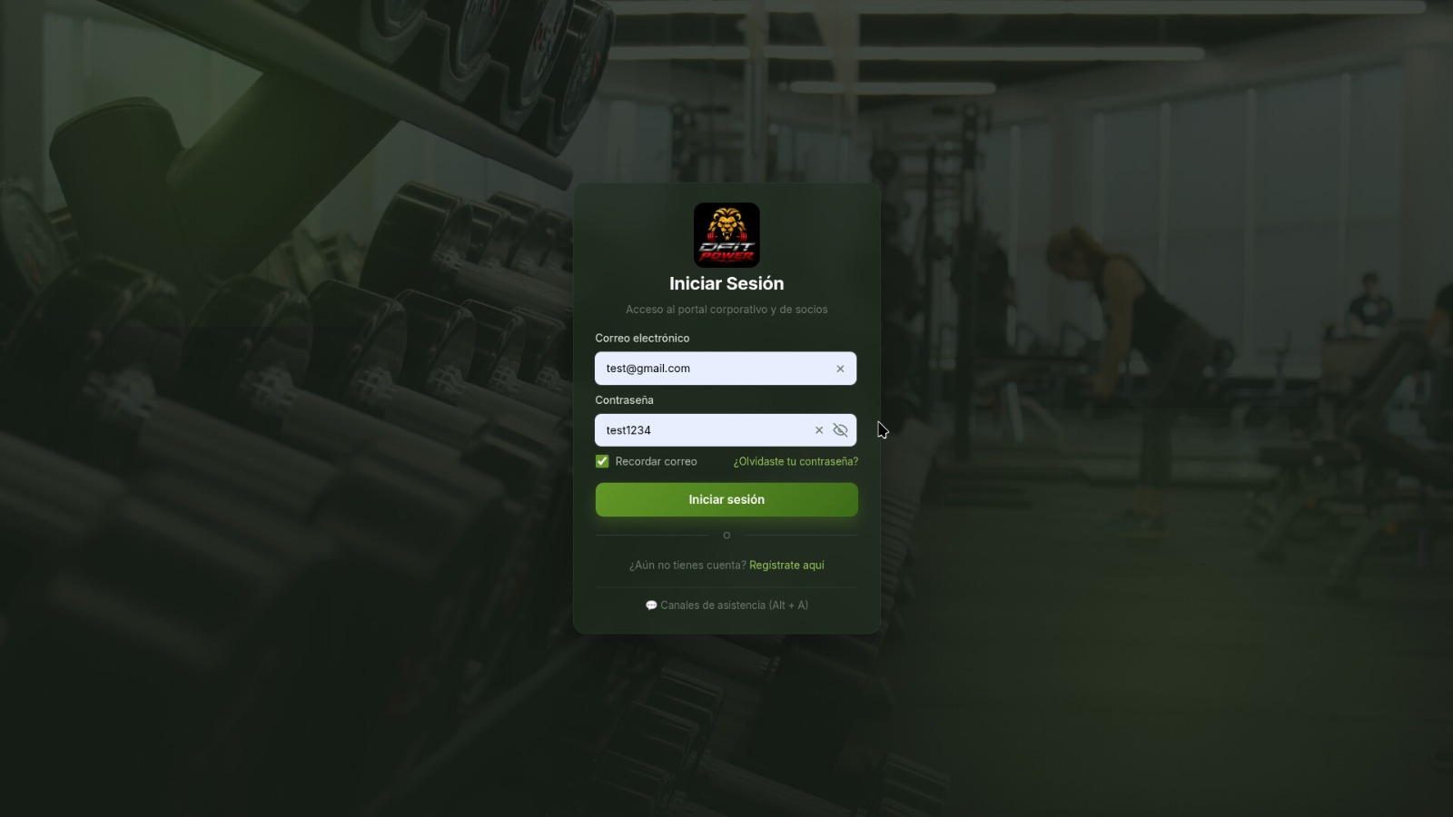 | 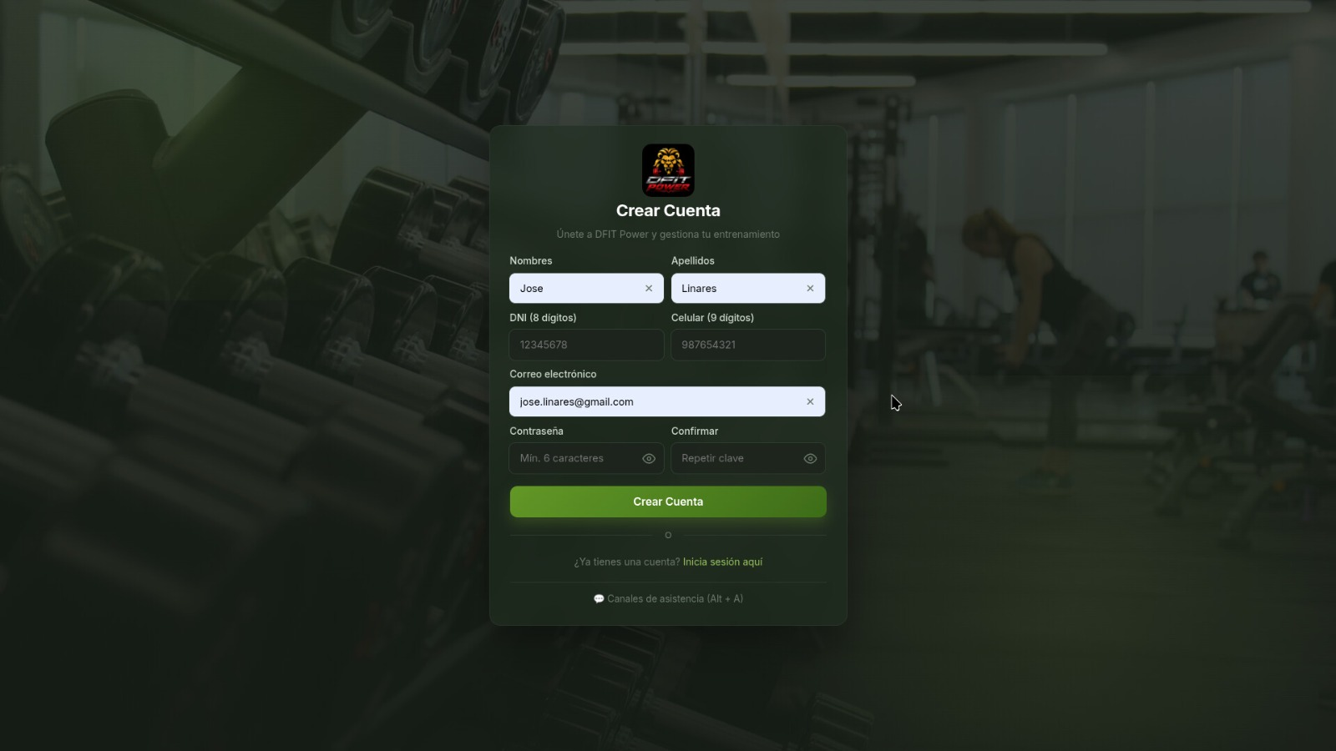

2.2 Historia de usuario
HU-01 | Acceso seguro al sistema
Historia | Como usuario del gimnasio (administrador o socio), quiero iniciar sesión de forma segura con mi cuenta, para que mi información y la del gimnasio estén protegidas.
Prioridad | Alta: sin acceso no se puede usar ningún otro módulo.

2.3 Criterios de aceptación
Criterio | Dado… cuando… entonces… | Caso
CA1 | Dado un correo y contraseña válidos, cuando presiona «Iniciar sesión», entonces el sistema concede el acceso y lo lleva al panel. | TC-AUTH-001
CA2 | Dada una contraseña incorrecta, cuando presiona «Iniciar sesión», entonces el sistema muestra un mensaje de error claro y no da acceso. | TC-AUTH-002
CA3 | Dado un usuario sin sesión, cuando entra por un enlace directo al panel, entonces el sistema lo redirige al inicio de sesión. | TC-AUTH-003
CA4 | Dados un correo, DNI o celular ya registrados, cuando intenta crear la cuenta, entonces el sistema bloquea el registro y avisa en cada campo. | TC-AUTH-004
CA5 | Dado un usuario en el inicio de sesión, cuando abre el panel de asistencia (clic o Alt + A), entonces ve los canales de ayuda y puede activar el alto contraste. | TC-AUTH-007

2.4 Casos de prueba iniciales
Los casos se registraron como pruebas manuales en Testomat.io y conservan el código que tienen en la PC 09.
ID | Caso de prueba | Prioridad | CA
TC-AUTH-001 | Inicio de sesión exitoso con credenciales válidas | Alta | CA1
TC-AUTH-002 | Denegación de acceso por contraseña incorrecta | Alta | CA2
TC-AUTH-003 | Restricción de acceso a usuarios no autenticados por URL directa | Alta | CA3
TC-AUTH-004 | Denegación de creación de cuenta por datos ya registrados | Alta | CA4
TC-AUTH-007 | Panel de asistencia y alto contraste | Normal | CA5

TC-AUTH-001: Inicio de sesión exitoso con credenciales válidas
Historia de usuario | HU-01 (Acceso seguro al sistema)
Criterio de aceptación | CA1
Prioridad | Alta
Precondiciones | El usuario test@gmail.com existe y está activo en Firestore. El navegador está en /Home/Login.
Datos de prueba | Correo: test@gmail.com | Contraseña: test1234
Pasos de ejecución | 1. Ingresar a /Home/Login.  2. Escribir el correo test@gmail.com.  3. Escribir la contraseña test1234.  4. Hacer clic en «Iniciar sesión».
Resultado esperado | El sistema autentica las credenciales y redirige al panel principal (/Home/Dashboard).

TC-AUTH-002: Denegación de acceso por contraseña incorrecta
Historia de usuario | HU-01 (Acceso seguro al sistema)
Criterio de aceptación | CA2
Prioridad | Alta
Precondiciones | El usuario existe en Firestore. El navegador está en /Home/Login.
Datos de prueba | Correo: test@gmail.com | Contraseña errónea: ClaveInvalida999!
Pasos de ejecución | 1. Ingresar a /Home/Login.  2. Ingresar el correo y la contraseña errónea.  3. Presionar «Iniciar sesión».
Resultado esperado | El sistema bloquea el acceso, no redirige al panel y muestra «Correo o contraseña incorrectos».

TC-AUTH-003: Restricción de acceso a usuarios no autenticados por URL directa
Historia de usuario | HU-01 (Acceso seguro al sistema)
Criterio de aceptación | CA3
Prioridad | Alta
Precondiciones | No hay sesión iniciada en el navegador (sin cookies).
Datos de prueba | Ruta protegida: /Home/Dashboard
Pasos de ejecución | 1. Abrir una ventana de incógnito o borrar las cookies.  2. Escribir /Home/Dashboard en la barra de direcciones y presionar Enter.
Resultado esperado | El sistema impide el acceso al panel y redirige a /Home/Login.

TC-AUTH-004: Denegación de creación de cuenta por datos ya registrados
Historia de usuario | HU-01 (Acceso seguro al sistema)
Criterio de aceptación | CA4
Prioridad | Alta
Precondiciones | El correo, DNI y celular ya existen en Firestore. El navegador está en /Home/Register.
Datos de prueba | Nombres: Jose | Apellidos: Perez | DNI: 70904051 | Celular: 999888777 | Correo: JoseLR@gmail.com
Pasos de ejecución | 1. Ingresar a /Home/Register.  2. Completar los campos con los datos ya registrados.  3. Hacer clic en «Crear Cuenta».
Resultado esperado | El sistema bloquea el registro y muestra «Este correo ya está registrado», «Este DNI ya se encuentra registrado» y «Este número de celular ya se encuentra registrado».

TC-AUTH-007: Panel de asistencia y alto contraste
Historia de usuario | HU-01 (Acceso seguro al sistema)
Criterio de aceptación | CA5
Prioridad | Normal
Precondiciones | El usuario está en /Home/Login.
Datos de prueba | Atajo: Alt + A | Control: «Alto Contraste (Modo B/N)»
Pasos de ejecución | 1. Ingresar a /Home/Login.  2. Presionar Alt + A (o hacer clic en «Canales de asistencia»).  3. Activar «Alto Contraste (Modo B/N)».  4. Cerrar con la X o con Alt + A.
Resultado esperado | El panel se despliega, aplica el alto contraste y al cerrarse conserva la preferencia.

3. Semana 06 · Avance al 100 %

3.1 Implementación al 100 %
Con lo que faltaba terminado, el inicio de sesión quedó completo, con sus protecciones y su ayuda al usuario, y publicado en la nube.
Componente | Descripción | Estado
Pantalla Iniciar Sesión | Correo, contraseña, ver contraseña, «Recordar correo» y «¿Olvidaste tu contraseña?». | Completado
Autenticación | Verificación contra Firestore y mensaje de error claro si las credenciales no son correctas. | Completado
Protección de rutas | Sin sesión, el acceso directo al panel redirige al inicio de sesión. | Completado
Crear Cuenta con validaciones | Rechazo de correo, DNI y celular ya registrados, con aviso general y aviso en cada campo; contraseña de mínimo 8 caracteres. | Completado
Canales de asistencia | Panel con WhatsApp, correo y atención presencial (Lun a Sáb, 6:00 a 10:00 pm), abierto con Alt + A. | Completado
Ajustes visuales | Alto contraste (modo B/N), fuente de fácil lectura y reducción de animaciones, con botón para restablecer. | Completado
Navegación por teclado | Tab y Shift + Tab para moverse, Alt + A para el panel y Enter para enviar el formulario. | Completado
Despliegue en la nube | Aplicación publicada en Render (dfit-enigma-z8rf.onrender.com). | Completado

Validación al crear la cuenta
En la Figura 3, el sistema detecta que el correo, el DNI y el celular ya están registrados. Muestra un aviso general en la parte superior y un mensaje debajo de cada campo, y conserva los datos escritos para que el usuario los corrija. No se crea una cuenta duplicada. La contraseña ahora indica «Mínimo 8 caracteres», mientras que en la versión de la Figura 2 indicaba «Mín. 6 caracteres».
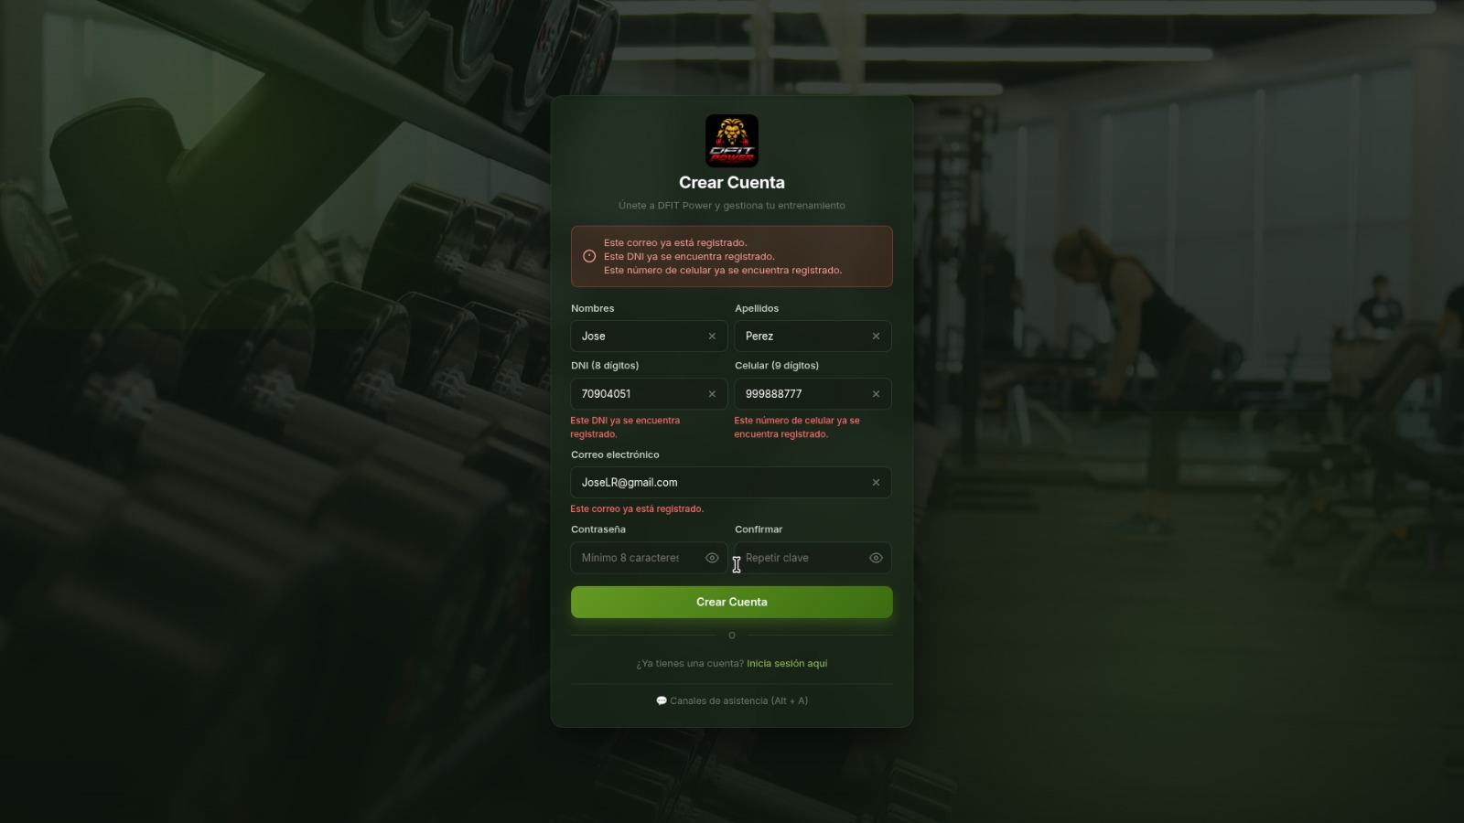

Canales de asistencia y alto contraste
Desde el inicio de sesión, con Alt + A, se abre un panel lateral con los canales de atención y los ajustes visuales. La Figura 4 lo muestra con los ajustes desactivados y la Figura 5 con alto contraste, fuente de fácil lectura y reducción de animaciones activados (TC-AUTH-007).
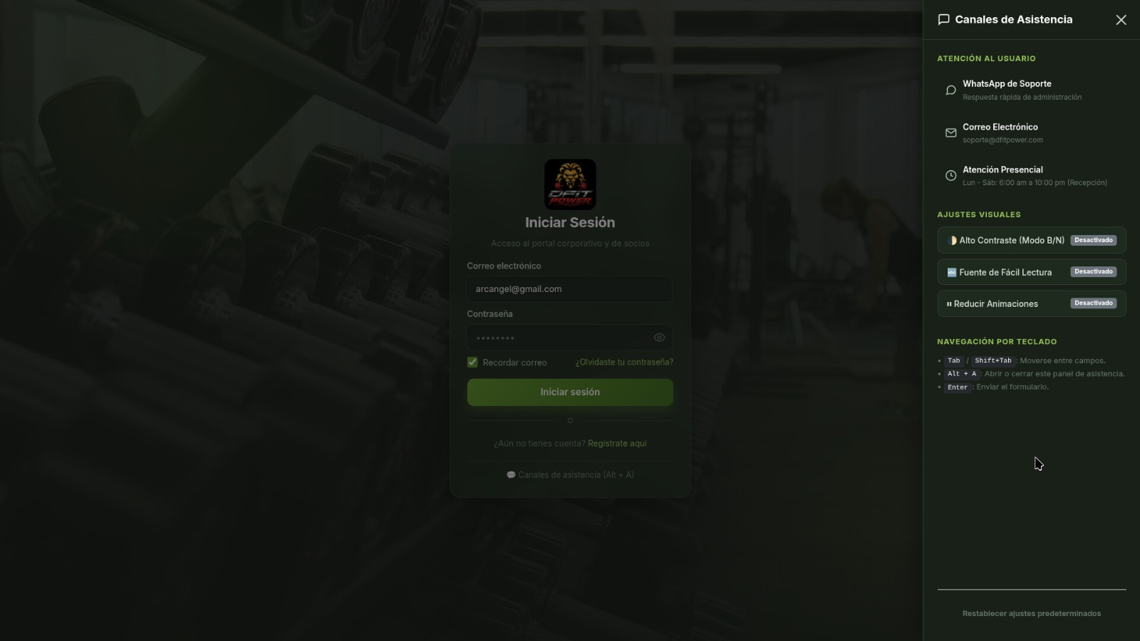 | 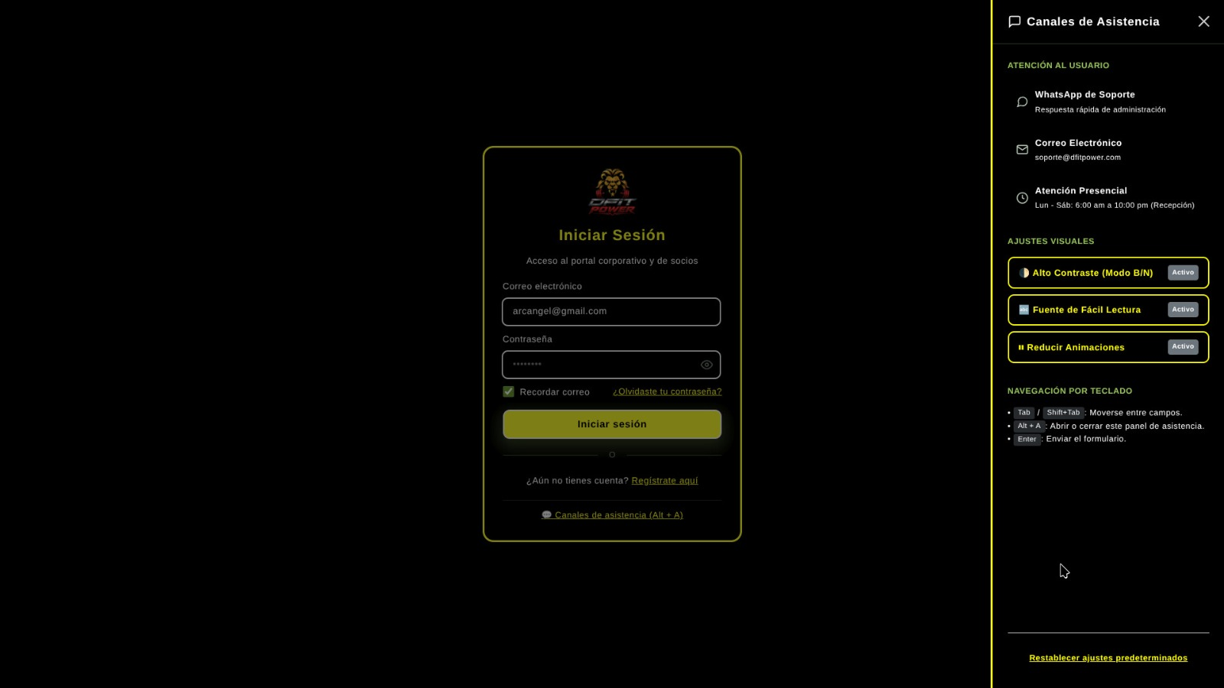

3.2 Ambiente de pruebas
Aplicación | Sistema web DFIT_Enigma / DFIT Power (C#, ASP.NET MVC).
Entorno desplegado | Render: https://dfit-enigma-z8rf.onrender.com
Base de datos | Firestore.
Pruebas manuales | Testomat.io: casos TC-AUTH registrados con prioridad, datos y resultado esperado (PC 09).
Pruebas automatizadas | Selenium IDE: secuencia «Login_Exitoso_Produccion» (PC 08).

3.3 Datos de prueba
Son cuentas y valores de prueba, no datos de clientes reales.
Dato | Valores | Se usa en
Usuario válido | test@gmail.com / test1234 | TC-AUTH-001, 002
Usuario para Selenium (producción) | arcangel@gmail.com / user1234 | Selenium IDE
Contraseña incorrecta | ClaveInvalida999! | TC-AUTH-002
Ruta protegida | /Home/Dashboard | TC-AUTH-003
Registro con datos repetidos | Jose Perez · DNI 70904051 · Cel. 999888777 · JoseLR@gmail.com | TC-AUTH-004
Panel de asistencia | Atajo Alt + A · Alto Contraste (Modo B/N) | TC-AUTH-007

3.4 Evidencias
N.º | Evidencia | Qué demuestra
Figura 1 | Pantalla Iniciar Sesión | Formulario de ingreso con credenciales de prueba (TC-AUTH-001).
Figura 2 | Pantalla Crear Cuenta (50 %) | Registro de la etapa inicial.
Figura 3 | Crear Cuenta con validaciones | Bloqueo de datos repetidos (TC-AUTH-004).
Figuras 4 y 5 | Panel de asistencia | Canales de ayuda y ajustes de accesibilidad (TC-AUTH-007).
Figura 6 | Selenium IDE | El inicio de sesión funciona en producción de principio a fin.

La secuencia de Selenium abre el sitio en Render, escribe el correo y la contraseña, presiona «Iniciar sesión», espera 3 segundos y comprueba que aparezca el texto «Cerrar sesión». Los nueve pasos terminaron en «OK».
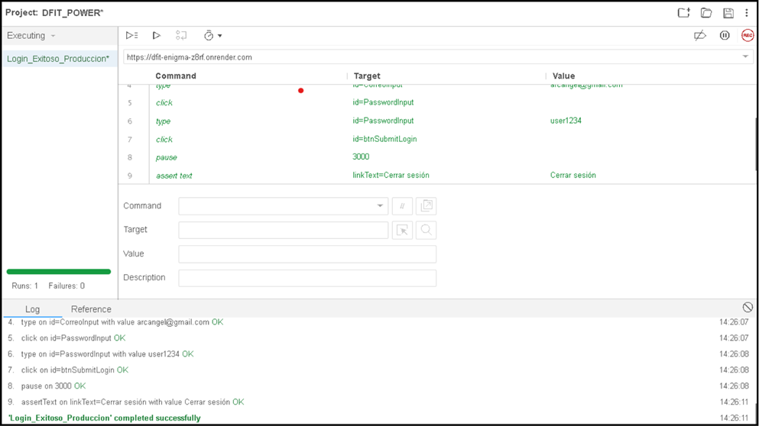

4. Conclusiones
- El inicio de sesión de DFIT Power quedó implementado al 100 %: valida credenciales, protege el panel y ofrece ayuda y accesibilidad al usuario.
- La HU-01 tiene cinco criterios de aceptación enlazados con cinco casos de prueba, de modo que cada regla puede comprobarse por separado.
- El ambiente de pruebas, con su repositorio, entorno en Render, datos de prueba y evidencias, queda listo para seguir probando el sistema.

